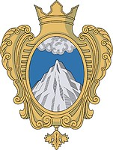

Совет Депутатов
муниципального образования Копорское сельское поселение
Ломоносовского муниципального района
Ленинградской области

Третий созыв

23 сентября 2014 года с. Копорье

РЕШЕНИЕ № 1

Об избрании главы МО
Копорское сельское поселение

В соответствии со статьей 30 Устава муниципального образования Копорское сельское поселение Ломоносовского муниципального района Ленинградской области, совет депутатов
РЕШИЛ:
- Избрать главой муниципального образования Копорское сельское поселение депутата Тимошенкова Бориса Петровича.
- Настоящее решение вступает в силу с момента его принятия.
- Настоящее решение опубликовать в средствах массовой информации и разместить на официальном сайте Копорского сельского поселения

Глава муниципального образования
Копорское сельское поселение: Б.П. Тимошенков

